**- Tìm hiểu thuật toán, hướng giải quyết cho vấn đề streaming video cũng như từng usecase:**

* Để triển khai video conference, nhóm dùng chuẩn **WebRTC** để giúp gọi video, chat trực tiếp.
* Về mặt lý thuyết: WebRTC là viết tắt của cụm từ Web Real-Time Communication. Là một web API được phát triển bởi World Wide Web Consortium (W3C), khả năng hỗ trợ trình duyệt (browser) giao tiếp với nhau thông qua VideoCall, VoiceCall hay transfer data **Peer-to-Peer (P2P)** mà không cần browser phải cài thêm plugins hay phần mềm hỗ trợ nào từ bên ngoài.
* WebRTC có thể được sử dụng cho truyền tải video, âm thanh cho đến gửi dữ liệu theo thời gian thực giữa hai hoặc nhiều thiết bị với nhau mà không nhất thiết phải đi qua server trung gian.

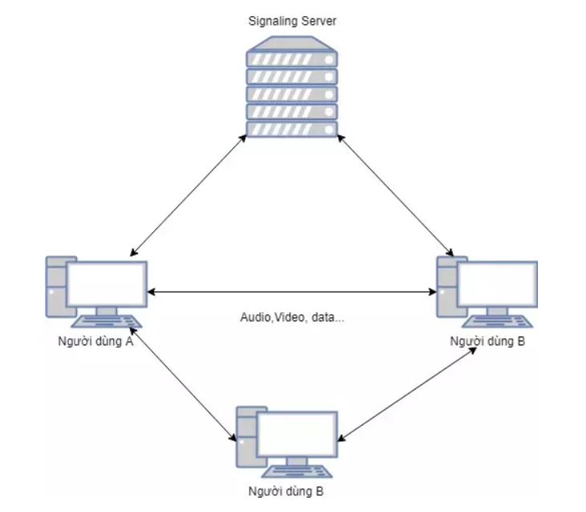

Minh họa hệ thống WebRTC khi có nhiều người dùng kết nối với nhau

* Do WebRTC sử dụng **P2P** để kết nối giữa các user nên bất cứ khi nào ta muốn kết nối tới một user khác, ta cần phải tạo thêm peer để kết nối với hai bên. Theo hình trên, mỗi peer sẽ có 2 luồng kết nối. Giả sử, ta muốn thực hiện một meeting với 10 user, thì mỗi user phải kết nối hết tất cả 9 peer còn lại, mỗi peer kết nối mất khoảng 500kbps, vậy 10 kết nối sẽ tốn 5mbps. Như vậy sẽ rất tốn dung lượng và ảnh hưởng đến tốc độ load và performance. Để giải quyết vấn đề này ta sử dụng một server trung gian (media server), server này có trách nhiệm chuyển/nhận các luồng dữ liệu tới các peer. Với điều này các peer chỉ cần nhận/truyền stream từ server đó. Điều này làm giảm gánh nặng cho bên phía người dùng.

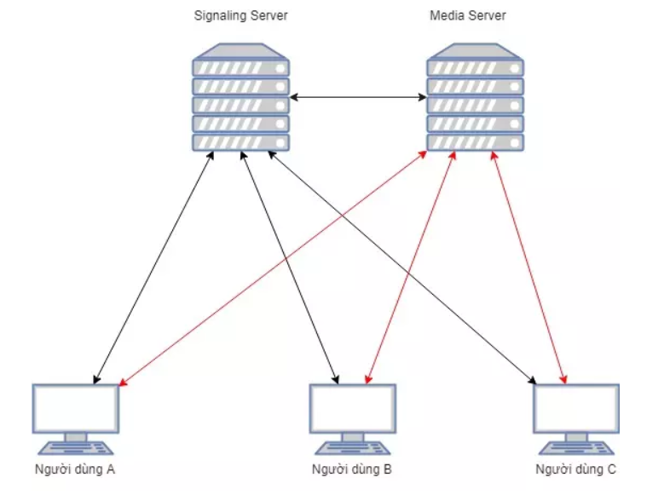

* Với việc thêm vào Media Server ta thấy rõ sự giảm tải giữa các peer kết nối. Mỗi peer bây giờ chỉ cần giữ kết nối tới một Media Server. Điều này giải quyết được vấn đề đề cập đến trước đó với 10 peer kết nối.
* Nhóm sử dụng module **mediasoup** để tạo một **SFU (Selective Forwarding Unit)** - một loại media server.

**- Xác định rủi ro có thể gặp phải:**

* Đứt cáp quang làm mạng chậm gây bất lợi cho việc kiểm tra performance.
* Ước lượng thời gian không chính xác.
* Phát sinh những lỗi khó giải quyết.
* Phải có kiến thức về mạng máy tính để có thể tối ưu tốt sản phẩm nên việc tìm hiểu thêm về mạng máy tính trong thời gian ngắn thì sản phẩm không được tối ưu tốt.